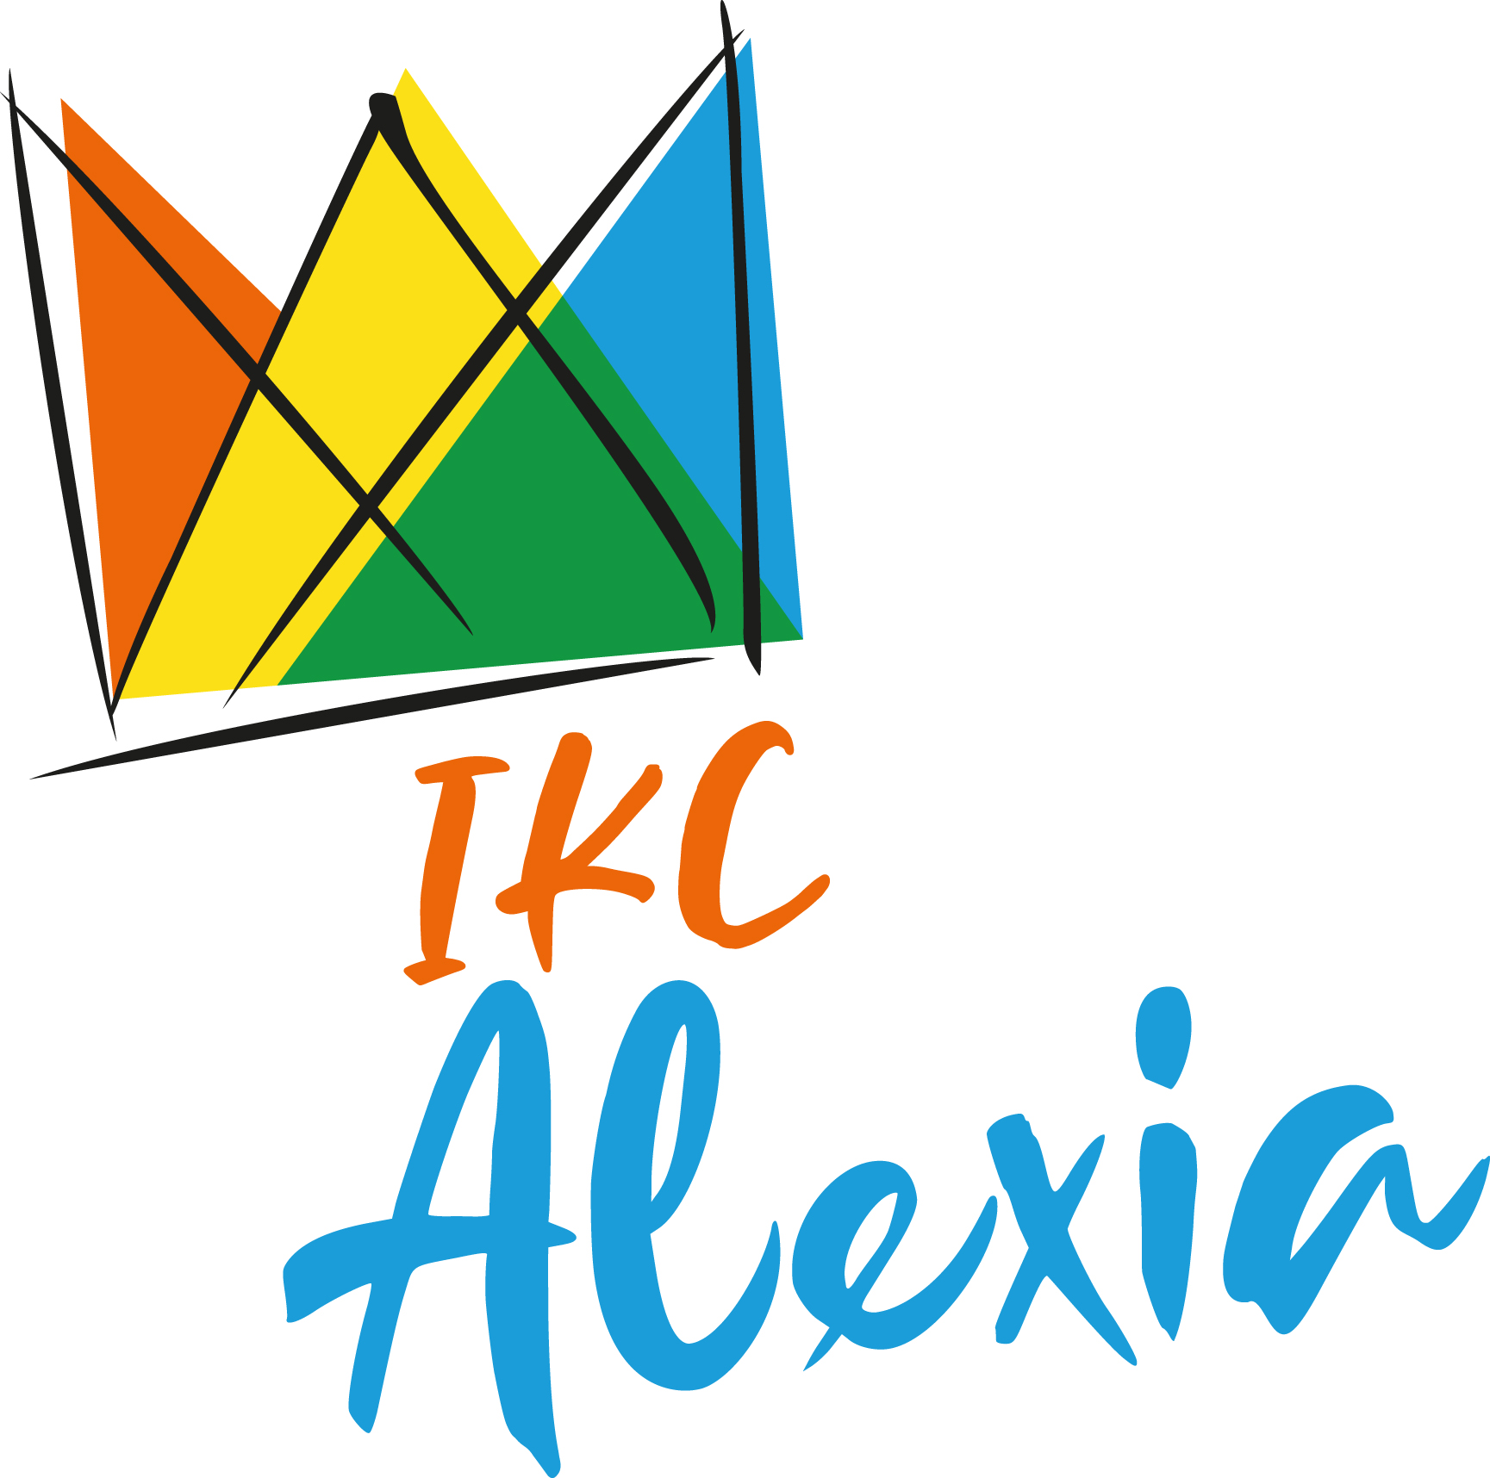

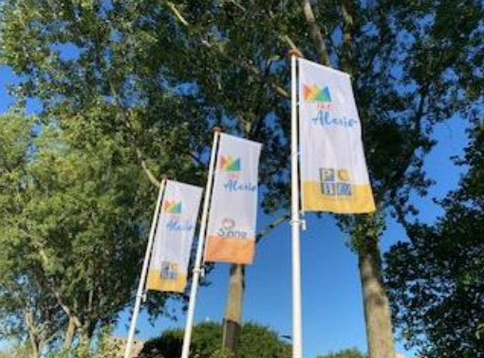
MR Jaarplan
2025-2026
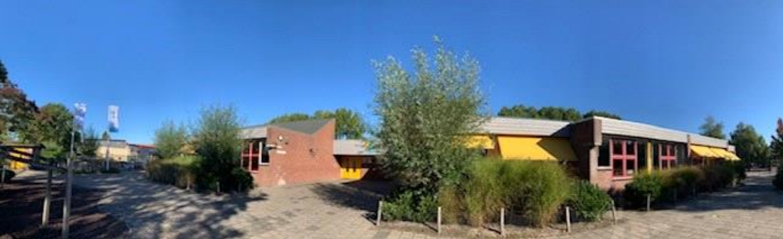
Inhoudsopgave

1. Inleiding 2
2. Wat en wie is de medezeggenschapraad 3
2.1 Waarom bestaat er een MR? 3
2.2 Vaste taken binnen de MR 3
2.3 Wie is de MR van IKC Alexia? 4
2.4 Waar staat de MR van IKC Alexia voor? 4
2.5 Wat zijn de reguliere instem- en adviesrechten? 4
2.6 Waarover moet de MR periodiek geïnformeerd worden? 5
2.7 Welke punten worden jaarlijks intern binnen de MR besproken? 5
3. Doelstellingen en jaarkalender voor 2025-2026 5
3.2 Speerpunten vanuit de MR 6
3.3 MR-jaarkalender 2025-2026 6
4. MR-vergaderingen en communicatie 8
4.1. MR-vergaderingen: aanwezigen en werkwijze 8
4.2. Communicatie tussen MR en belanghebbenden 8
5. MR-verkiezingen en aftreden, MR-deskundigheid 9
5.2. Werkwijze verkiezing 10
5.3. MR deskundigheid 10

1. Inleiding
Het jaarplan beschrijft hoe de MR van IKC Alexia werkt op het gebied van organisatie,
communicatie en samenwerking met de school. Daarnaast streven we ernaar om elk jaar
specifieke onderwerpen aan de orde te brengen. Het plan is bedoeld als leidraad voor de MR
en als een planning voor de vergaderingen, maar ook voor haar achterban (ouders,
personeel) om inzicht te geven in haar functioneren. Dit plan wordt elk jaar, bij aanvang van
een nieuw schooljaar geactualiseerd. Tevens worden de voornemens van de MR gedeeld in een ambitiegesprek met de directie.

2. Wat en wie is de medezeggenschapraad
2.1 Waarom bestaat er een MR?
Elke school is verplicht een MR te hebben en alle rechten en plichten van een MR zijn
vastgelegd in de Wet medezeggenschap scholen. Onze MR bestaat uit 6 personen uit 2
geledingen. De oudergeleding en de personeelsgeleding bestaan beide uit 3 personen.
De personeelsgeleding bestaat uit leerkrachten en/of overige personeelsleden.
De geledingen hebben gezamenlijke, maar ook individuele instemmingsrechten. Meer uitleg
hierover is te vinden in paragraaf 2.5.
De medezeggenschapsraad geeft adviezen en neemt besluiten over onderwerpen, die met
de levensbeschouwelijke visie en met het beleid van de school te maken hebben. Dit betreft
bijvoorbeeld het vaststellen of wijzigen van de schoolgids, besteding van middelen,
verbeteringen in en rondom de school, (informatie)veiligheid op school en langdurige
samenwerkingsverbanden.
2.2 Vaste taken binnen de MR
De MR kent een aantal vaste taken die onder de leden verdeeld zijn: voorzitter en secretaris.
Voorzitter:
- Bijeenroepen van de MR;
- Opstellen van de conceptagenda en verspreiden van de agendastukken;
- Voorbereiden van de vergadering;
- Voorzitten van de vergadering (schorsen, heropenen en het leiden van vergaderingen)
- Spreekbuis tijdens externe contacten van de medezeggenschapsraad;
- Onderhouden structureel MR-overleg met de directie;
- Eerste aanspreekpunt voor de ouderraad;

Plaatsvervangend voorzitter:
- Plaatsvervangend voorzitter voor de taken bij afwezigheid van de voorzitter.

Secretaris:
- Verwerken in- en uitgaande post;
- Verantwoordelijk voor de mailbox;
- Archivering van MR-stukken;
- Jaarlijks updaten MR-jaarplan;
- Opstellen van de notulen;
- Opstellen MR-jaarverslag.

Plaatsvervangend secretaris:
- Plaatsvervangend secretaris voor de taken bij afwezigheid van de secretaris.

Van bovenstaande taakverdeling kan worden afgeweken wanneer hier een meerderheid van de MR mee instemt.
2.3 Wie is de MR van IKC Alexia?
Bezetting | Soort | Functie
Leandra Bos | Leerkracht | Secretaris
Martine Hoeksma de Vries | Leerkracht | Plaatsvervangend secretaris
Ilse Brandsma | Leerkracht | Lid
Jelte Rienstra | Ouder | Voorzitter
Gert Pennings | Ouder | Lid
Petra Flapper – Wendelaar Bonga | Ouder | Plaatsvervangend voorzitter
De MR is geen statische raad. Leden zijn voor een periode actief als MR-lid en worden dan
opgevolgd. Meer informatie over toetreden, aftreden en verkiezingen is te vinden in hoofdstuk 5.
2.4 Waar staat de MR van IKC Alexia voor?
Visie
De Medezeggenschapsraad (MR) wil op een constructieve en betrokken manier bijdragen aan de ontwikkeling en beleidsvoering binnen IKC Alexia. Vanuit een kritische én vooruitstrevende blik denkt en kijkt de MR mee met de schoolleiding en vervult zij tevens een controlerende rol waar dat nodig is.
De MR staat voor openheid, samenwerking en wederzijds respect. Zij behartigt de belangen van leerlingen, leerkrachten en ouders, met als gezamenlijk doel een veilige, inclusieve en stimulerende schoolomgeving te creëren waarin iedereen zich gehoord, gezien en gewaardeerd voelt.
Missie
Zij doet dit door:
- de levensbeschouwelijke identiteit van de school te bewaken.
- het bewaken en bevorderen van de kwaliteit van het onderwijs door gebruik te
maken van haar algemene rechten (overleg-, initiatiefrecht en informatierecht) en
bijzondere rechten (instemmings- en adviesrecht) waarbij ze de belangen van
leerlingen, leerkrachten en ouders weet te behartigen.
- initiatief te nemen om zaken bespreekbaar te maken.
- transparant te zijn in haar handelswijze en keuzes.

2.5 Wat zijn de reguliere instem- en adviesrechten?
Een aantal onderwerpen staat vast op de agenda van de MR en keren jaarlijks (of anderszins
periodiek) terug.
Onderwerpen ter instemming, o.a.:
- Schoolplan en jaarlijkse bijlage [MR geheel]
- Onderwijskundige doelstellingen [MR geheel]
- Beleid t.a.v. verwerken van en de bescherming van persoonsgegevens [PG voor personeel of OG voor ouders/leerlingen]
- Samenstelling van de formatie [PG]
- Nascholing personeel [PG]
- Taakverdeling resp. de taakbelasting (werkverdelingsplan) binnen het personeel [PG]
- Hoogte vrijwillige ouderbijdrage en de besteding daarvan [OG]
- Schoolgids [OG]
- Vaststelling onderwijstijd/lestijd (OG)

Onderwerpen ter advisering, o.a.:
- Hoofdlijnen van het meerjarig financieel beleid, waaronder de voorgenomen bestemming
van de middelen [MR geheel]
- Vakantierooster [MR geheel]
- SchoolOndersteuningsProfiel [MR geheel]
- Samenwerkingsrelaties [MR geheel]
- Beleid rondom het inzetten van stagiaires [MR geheel]
- Deelname aan onderwijskundig project of experiment [MR geheel]
- Concrete taakverdeling binnen de schoolleiding [MR geheel]
- Concept formatieplan (OG exclusief bezetting, PG inclusief bezetting)

2.6 Waarover moet de MR periodiek geïnformeerd worden?
- Het jaarplan en de bijbehorende begroting (beleidsvoornemens op financieel, organisatorisch en onderwijskunstig gebied), jaarlijks
- Jaarverslag PCBO, jaarlijks voor 1 juli;
- Jaarverslag IKC Alexia inclusief begroting, jaarlijks voor 1 juli
- GMR-aangelegenheden
2.7 Welke punten worden jaarlijks intern binnen de MR besproken?
- Uittreedrooster en verkiezingen MR
- Taakverdeling MR
- Vaststellen jaarplan MR
- Jaarverslag MR
- Evaluatie taken MR afgelopen schooljaar

3. Doelstellingen en jaarkalender voor 2025-2026
3.1. Doelen vanuit schooldirectie
De doelstellingen van de school voor schooljaar 2025-2026 zijn hieronder kort samengevat
(bron: schooljaarplan 2025-2026). In de rechterkolom staat de relevante actie van de MR.

Doelstelling IKC Alexia | Actie MR
Basisvaardigheden (rekenen, taal, burgerschap en digitale geletterdheid) verbeteren | - Monitoring van inzet subsidie(s).  - Monitoring van voortgang en naleving.  - Geven van feedback n.a.v. ouderbeleving.
Kwaliteitscultuur en kwaliteitszorg (leerlingondersteuning, begaafdheid en didactisch handelen) | - Adviseren.
IKC-ontwikkeling (gezamenlijke visie en samenwerking) | - Monitoring van voortgang en naleving.  - Geven van feedback n.a.v. ouderbeleving.  - Monitoring communicatie naar ouders.  - Inzage in en adviseren op beleid van de inhoudelijke samenwerking.
Borging afspraken | - Monitoring van voortgang en naleving.  - Evaluatievoorstellen doen.
3.2 Speerpunten vanuit de MR
De MR heeft voor het schooljaar 2025-2026 een aantal speerpunten bepaald uit het
schoolplan 2025-2026 waar extra aandacht aan wordt besteed. Dit zijn onderwerpen die
nadrukkelijk de aandacht verdienen van de personeels- en/of oudergeleding. De
speerpunten worden bepaald op basis van thema’s voortkomend uit MR-vergaderingen,
actuele beleidszaken en/of input vanuit leerlingen, leerkrachten of ouders.

De speerpunten voor komend schooljaar zijn:
- Verkeersveiligheid. In samenwerking met de gemeente Leeuwarden en Veilig Verkeer Nederland zijn we actief met het verbeteren van de verkeersveiligheid rondom de school.
- IKC-ontwikkelingen. We willen toezien op de voortgang van IKC-ontwikkelingen binnen IKC Alexia.
- Gezonde schoolbeleid. We willen aandacht besteden aan de invulling van De Gezonde School, onder andere de lessen en traktatiebeleid.

3.3 MR-jaarkalender 2025-2026
In onderstaande kalender is opgesomd welke onderwerpen in welke MR-vergadering (zie
ook H4) worden behandeld. Het is geen uitputtende lijst met onderwerpen noch een
vaststaande planning: er kunnen onderwerpen bijkomen en er kan van de kalender worden
afgeweken als daar aanleiding toe is.

Vergader-datum | Onderwerp (globale planning) | Instemmen/ advies/ bespreken | MR/ Personeels-/ Oudergeleding
Begin september | - Jaarplan MR 2025-2026:  - Doelstelling MR  - Doelstellingen directie  - Taakverdeling MR  - Rooster aan- en aftreden  - Begroting OR | Vaststellen  Bespreken  Ter kennisgeving | MR  MR  MR
Eind oktober | - Schoolgids (met o.a. SchoolOndersteuningsProfiel)  - Schooljaarplan  - Taakbeleid | Instemming  Instemming  Instemming | MR  MR  PG
Januari | - Begroting IKC Alexia (hoofdlijnen) | Instemming | MR
Begin februari | - Subsidie Kansen voor Kinderen | Advies | MR
Eind maart | - Formatie groepsverdeling schooljaar 2026-2027 excl. Bezetting | Instemming | MR
Half mei | - Formatie (concept) incl. bezetting schooljaar 2026-2027  - MR-verkiezingen (indien van toepassing)  - Vakantierooster | Ter kennisgeving  Vaststellen  Instemming | MR  MR  MR
Eind juni | - Schooljaarplan incl. jaarrekening  - Formatie schooljaar 2026-2027 vaststellen  - Jaarverslag:  - Evaluatie jaarplan  - Leeropbrengsten schooljaar  - Verzuimanalyse  - Ondersteuningsplan  - Planning studiedagen schooljaar 2026-2027  - Scholingsplan personeel  - Schoolgids  - Vergaderdata MR nieuwe schooljaar  - Jaarverslag MR | Informeren  Instemming  Ter kennisgeving  Ter kennisgeving  Ter kennisgeving  Ter kennisgeving  Instemming  Instemming  Instemming  Instemming  Vaststellen | MR  MR  MR  MR  MR  MR  MR

4. MR-vergaderingen en communicatie
Ongeveer zeven keer per jaar wordt een MR-vergadering gehouden. Incidenteel kan naar
behoefte een ingelaste vergadering plaatsvinden. De standaard tijdsduur is 19:00 uur tot
21:00 uur voor de MR-vergadering en de vergadering vindt plaats op school.
4.1. MR-vergaderingen: aanwezigen en werkwijze
Aanwezigen bij het MR-overleg
- Alle MR-leden zijn in beginsel bij elke vergadering aanwezig. Bewust is voor een omvang van 3 personen voor ouder- en voor personeelsgeleding gekozen, zodat bij beperkte
afwezigheid van leden voldoende bezetting aanwezig is voor beide geledingen en
locaties.
- In beginsel is de voorzitter de contactpersoon tussen directie en MR. Wanneer er grote
(directie)zaken zijn, kan er aan het directielid gevraagd worden om als adviseur
aanwezig te zijn tijdens de vergadering.
- Vergaderingen zijn in beginsel openbaar voor ouders van leerlingen en/of personeel als
toehoorder. Anderen dan MR-leden wordt verzocht om zijn/haar aanwezigheid wel
vooraf aan te kondigen.

MR vergaderwerkwijze
- Agendapunten worden minimaal een week voorafgaand aan overleg uitgevraagd.
Agenda en stukken worden minimaal een week voorafgaand aan overleg verstuurd.
- Stukken m.b.t. instemming- of adviesrecht worden minimaal twee weken voor het
overleg gedeeld met de MR.
- Van elke vergadering worden notulen opgesteld voor de MR zelf. De notulen worden binnen 7 dagen na de vergadering voor alle leden toegankelijk in de door de MR gebruikelijke digitale communicatiemiddelen geplaatst.
- Ieder jaar in juni wordt er een jaarverslag gemaakt van de vergaderingen van de MR. Deze wordt gedeeld via Social Schools en de website van school.

Opgemerkt wordt dat het personeel en de ouders van de school agendapunten kunnen
indienen. Zij kunnen hiervoor de secretaris schriftelijk verzoeken een onderwerp of voorstel
ter bespreking op de agenda van een vergadering van de medezeggenschapsraad te
plaatsen.

4.2. Communicatie tussen MR en belanghebbenden
De MR is altijd te bereiken via: mr-ikc-alexia@pcboleeuwarden.nl
Met wie heeft de MR contact, waarover en op welke wijze?
Met wie contact? | Over wat? | Hoe?
Ouders/verzorgers | Alle relevante MR-ontwikkelingen, maar met name die met impact op kinderen en ouders | - Ouders/verzorgers ontvangen in de nieuwbrieven van school updates van de MR over acties, agendapunten en stand van zaken.  - Jaarverslag MR
Personeel (leerkrachten) | Alle relevante MR-ontwikkelingen, maar met namen die met impact op personeel | - Via de teamvergaderingen  - In de weekmemo in aanloop naar of na afloop van MR-vergadering
Directie | Alle relevante MR-zaken | - Vooroverleg MR-voorzitter tussentijdse zaken en 2 weken vooraf aan elke MR vergadering  - MR-vergadering
Leerlingenraad | Relevante ontwikkeling voor de leerlingen | - Notulen vergaderingen leerlingenraad naar MR  - Jaarlijks één vergadering OG en leerlingenraad
GMR | Vertegenwoordiging van belangen van IKC Alexia en kennisname van ontwikkelingen op verenigingsniveau | MR houdt zicht op notulen GMR.  Gezamenlijke GMR/MR bijeenkomst.
Stichtingsbestuur |  | Geen direct contact, verloopt via GMR (2x per jaar)  Incidenteel mogelijk indien wenselijk
De MR van andere scholen | Leren van andere MR’en binnen de vereniging | Via eigen (personeels)netwerken en via GMR
Vakbonden/hulppunten/…. | Cursussen, advies inwinnen | Incidenteel mogelijk indien wenselijk
Het MR-jaarplan wordt elk jaar eind september gepubliceerd op de website van IKC Alexia.
De MR schrijft na elke vergadering een kort verslag over de besproken onderwerpen, gebeurtenissen etc. die er spelen. De ouders worden hiervan op de hoogte gesteld via de nieuwsbrief van de school.

5. MR-verkiezingen en aftreden, MR-deskundigheid
5.1. Overzicht van perioden
Naam en functie  oudergeleding | E-mail | Lid sinds | Aftredend | Termijn | Functie
Jelte Rienstra | mail@jelte.it | Juni ‘22 | Juni ‘28 | 2e | Voorzitter
Gert Pennings | pennings.gert@gmail.com | Juni ‘22 | Juni ‘28 | 2e | Lid
Petra Flapper - Wendelaar Bonga | petrawb@hotmail.com | Juni ‘24 | Juni ‘27 | 1e | PV Voorzitter
Naam en functie  Personeels-geleding | E-mail | Lid sinds | Aftredend | Termijn | Functie
Leandra Bos | l.bos@pcboleeuwarden.nl | Sept ‘23 | Sept ‘26 | 1e | Secretaris
Martine Hoeksma | m.hoeksma@pcboleeuwarden.nl | Sept ‘20 | Sept ‘26 | 2e | PV Secretaris
Ilse Brandsma | i.brandsma@pcboleeuwarden.nl | Sept ‘25 | Sept ‘28 | 1e | Lid
5.2. Werkwijze verkiezing
- Verkiezingen bepalen wie een plaats krijgt in de medezeggenschapsraad. De zittingsduur van de leden van de MR is drie jaar. Na deze periode kunnen zij zich 1 maal herkiesbaar
stellen.
- Het moment van aftreden en aantreden is officieel einde schooljaar. Dit betekent dat een eventuele werving van nieuwe leden plaatsvindt aan het einde van het schooljaar.
- De verkiezing van nieuwe leden vanuit de oudergeleding vindt plaats in mei. De nieuwe
leden en aftredende leden zijn de laatste vergadering van het schooljaar beide aanwezig.
- De verkiezing van nieuwe leden vanuit de personeelsgeleding vindt ook plaats in mei.
- Mocht er bij een verkiezingsronde geen nieuwe kandidaat zich beschikbaar stellen, dan
behoudt de MR het recht om het aftredende MR-lid voor een verlengde/derde termijn te benoemen.

5.3. MR deskundigheid
Wat regelt de MR om haar eigen deskundigheid te borgen?
Nieuwe leden worden als volgt ingewerkt en begeleid:
- Hij/zij wordt in gelegenheid gesteld een cursus (één avond) inleiding MR te volgen.
- Jaarplan MR voor kennisname algemene gang van zaken rondom MR op IKC Alexia.
- Indien gewenst is een zittend MR-lid gedurende het eerste jaar van de zittingsperiode het eerste aanspreekpunt en verantwoordelijk voor het wegwijs maken van de nieuwe collega in de MR.
Voor het actueel houden van benodigde kennis van zittende leden wordt bij aanvang van elk
schooljaar geïnventariseerd welke opleidingsbehoefte er aanwezig is. Besluiten hierover
worden in MR vergadering genomen. Scholing wordt gefinancierd uit de middelen die aan de
MR ter beschikking zijn gesteld.

